# Aula Prática de SQL – Revenda de Automóveis

# Leonardo Imenes - RA: 11920978

# Rafael Janotti - RA:12023077

# Marcos Vinicius de Godoi – RA: 12022004

**Criação da estrutura do Banco de Dados:  
1.**

**TABELA AUTOMOVEIS, PK E FK:**

CREATE TABLE AUTOMOVEIS(CODIGO NUMBER NOT NULL,

ANO NUMBER NOT NULL,

MODELO VARCHAR2(150) NOT NULL,

PRECO_TABELA NUMBER NOT NULL,

CODIGO_FABRICANTE NUMBER NOT NULL);

ALTER TABLE AUTOMOVEIS

ADD CONSTRAINT XPKAUTOMOVEIS PRIMARY KEY(CODIGO,ANO);

ALTER TABLE AUTOMOVEIS

ADD CONSTRAINT FK_FABRICANTE_AUTOMOVEIS FOREIGN KEY(CODIGO_FABRICANTE) REFERENCES FABRICANTES(CODIGO);

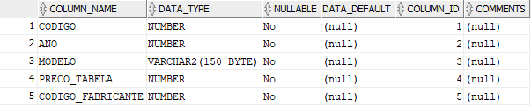

=======================================================================

**TABELA CLIENTES,PK:**

CREATE TABLE CLIENTES(CPF NUMBER NOT NULL,

NOME VARCHAR2(200) NOT NULL,

ENDERECO VARCHAR2(200) NOT NULL);

ALTER TABLE CLIENTES

ADD CONSTRAINT XPKCLIENTES PRIMARY KEY(CPF);

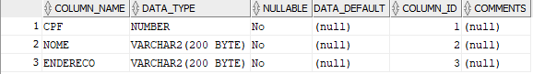

**TABELA FABRICANTES, PK:**

CREATE TABLE FABRICANTES(CODIGO NUMBER NOT NULL,

FABRICANTE VARCHAR2(200) NOT NULL,

PAIS VARCHAR2(150) NOT NULL);

ALTER TABLE FABRICANTES

ADD CONSTRAINT XPKFABRICANTES PRIMARY KEY(CODIGO);

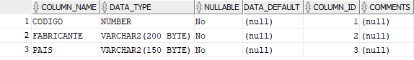

=======================================================================**TABELA PREVISAO_VENDAS, PK E FK:**

CREATE TABLE PREVISAO_VENDAS(QUANTIDADE NUMBER NOT NULL,

CNPJ NUMBER NOT NULL,

CODIGO NUMBER NOT NULL,

ANO NUMBER NOT NULL);

ALTER TABLE PREVISAO_VENDAS

ADD CONSTRAINT XPKPREVISAO_VENDAS PRIMARY KEY(CNPJ,CODIGO,ANO);

ALTER TABLE PREVISAO_VENDAS

ADD CONSTRAINT FK_AUTOMOVEIS_PREV_VENDAS FOREIGN KEY(CODIGO,ANO) REFERENCES AUTOMOVEIS(CODIGO,ANO);

ALTER TABLE PREVISAO_VENDAS

ADD CONSTRAINT FK_REVENDEDORAS_PREV_VENDAS FOREIGN KEY(CNPJ) REFERENCES REVENDEDORAS(CNPJ);

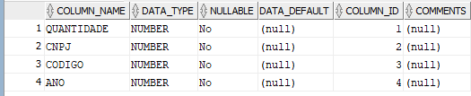

=======================================================================

**TABELA REVENDEDORAS, PK:**

CREATE TABLE REVENDEDORAS(CNPJ NUMBER NOT NULL,

NOME VARCHAR2(200) NOT NULL,

PROPRIETARIO VARCHAR2(200) NOT NULL,

ESTADO VARCHAR2(200) NOT NULL);

ALTER TABLE REVENDEDORAS

ADD CONSTRAINT XPKREVENDEDORAS PRIMARY KEY(CNPJ);

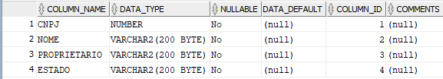

=======================================================================

**TABELA VENDAS, PK E FK:**

CREATE TABLE VENDAS(CODIGO NUMBER NOT NULL,

ANO NUMBER NOT NULL,

CPF NUMBER NOT NULL,

CNPJ NUMBER NOT NULL,

DATA_NEGOCIO DATE NOT NULL,

VALOR_NEGOCIO NUMBER NOT NULL);

ALTER TABLE VENDAS

ADD CONSTRAINT XPKVENDAS PRIMARY KEY(CODIGO,ANO,CPF,CNPJ);

ALTER TABLE VENDAS

ADD CONSTRAINT FK_AUTOMOVEIS_VENDAS FOREIGN KEY(CODIGO,ANO) REFERENCES AUTOMOVEIS(CODIGO,ANO);

ALTER TABLE VENDAS

ADD CONSTRAINT FK_CLIENTES_VENDAS FOREIGN KEY(CPF) REFERENCES CLIENTES(CPF);

ALTER TABLE VENDAS

ADD CONSTRAINT FK_REVENDEDORAS_VENDAS FOREIGN KEY(CNPJ) REFERENCES REVENDEDORAS(CNPJ);

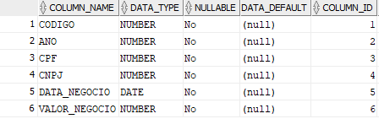

**Manipulando Dados (inserir, buscar, modificar e excluir dados):**

**2.**

**FABRICANTE:**

INSERT INTO FABRICANTES(CODIGO,FABRICANTE,PAIS)

VALUES(1,'VW','ALEMANHA');

INSERT INTO FABRICANTES(CODIGO,FABRICANTE,PAIS)

VALUES(2,'RENAULT','FRANÇA');

INSERT INTO FABRICANTES(CODIGO,FABRICANTE,PAIS)

VALUES(3,'GM','USA');

INSERT INTO FABRICANTES(CODIGO,FABRICANTE,PAIS)

VALUES(4,'FORD','USA');

INSERT INTO FABRICANTES(CODIGO,FABRICANTE,PAIS)

VALUES(5,'FIAT','ITALIA');

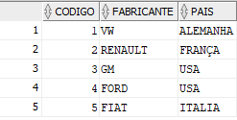

====================================================================

**CLIENTES:**

INSERT INTO CLIENTES(CPF,NOME,ENDERECO)

VALUES(11111,'JOSÉ DA SILVA','RUA 1, 233 CAMPINAS');

INSERT INTO CLIENTES(CPF,NOME,ENDERECO)

VALUES(22222,'JOÃO SANTOS','RUA 2, 124 AMPARO');

INSERT INTO CLIENTES(CPF,NOME,ENDERECO)

VALUES(33333,'MARIA PEREIRA','RUA 3, 126 SÃO PAULO');

INSERT INTO CLIENTES(CPF,NOME,ENDERECO)

VALUES(44444,'LUCIANO','RUA TESTE, CAMPINAS');

INSERT INTO CLIENTES(CPF,NOME,ENDERECO)

VALUES(55555,'MARCOS','RUA TESTE 2');

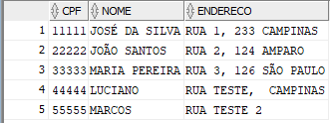

===================================================================

**REVENDEDORAS:**

INSERT INTO REVENDEDORAS(CNPJ,NOME,PROPRIETARIO,ESTADO)

VALUES(11111,'AUTOMODELO','LUCIANO CALDERONI','SÃO PAULO');

INSERT INTO REVENDEDORAS(CNPJ,NOME,PROPRIETARIO,ESTADO)

VALUES(22222,'TEMPO','GRUPO TEMPO','MINAS GERAIS');

INSERT INTO REVENDEDORAS(CNPJ,NOME,PROPRIETARIO,ESTADO)

VALUES(33333,'ALEGRO','GRUPO ALEGRIA','RIO DE JANEIRO');

INSERT INTO REVENDEDORAS(CNPJ,NOME,PROPRIETARIO,ESTADO)

VALUES(44444,'ITAVOX','GRUPO ITAVEMA','SÃO PAULO');

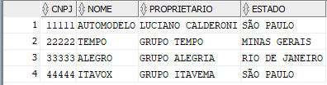

==================================================================

**AUTOMOVEIS:**

INSERT INTO AUTOMOVEIS(CODIGO,ANO,MODELO,PRECO_TABELA,CODIGO_FABRICANTE)

VALUES(1,2011,'PASSAT',180000,1);

INSERT INTO AUTOMOVEIS(CODIGO,ANO,MODELO,PRECO_TABELA,CODIGO_FABRICANTE)

VALUES(2,2011,'POLO HATCH',50000,1);

INSERT INTO AUTOMOVEIS(CODIGO,ANO,MODELO,PRECO_TABELA,CODIGO_FABRICANTE)

VALUES(3,2012,'FLUENCE',90000,2);

INSERT INTO AUTOMOVEIS(CODIGO,ANO,MODELO,PRECO_TABELA,CODIGO_FABRICANTE)

VALUES(4,2011,'LOGAN',30000,2);

INSERT INTO AUTOMOVEIS(CODIGO,ANO,MODELO,PRECO_TABELA,CODIGO_FABRICANTE)

VALUES(5,2012,'PALIO',32000,5);

INSERT INTO AUTOMOVEIS(CODIGO,ANO,MODELO,PRECO_TABELA,CODIGO_FABRICANTE)

VALUES(6,2011,'NEW FIESTA SEDAN',55000,4);

INSERT INTO AUTOMOVEIS(CODIGO,ANO,MODELO,PRECO_TABELA,CODIGO_FABRICANTE)

VALUES(7,2011,'CRUZE',70000,3);

INSERT INTO AUTOMOVEIS(CODIGO,ANO,MODELO,PRECO_TABELA,CODIGO_FABRICANTE)

VALUES(8,2011,'MALIBU',68000,3);

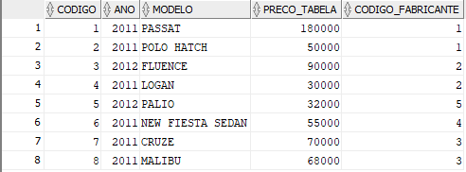

================================================================

**PREVISAO_VENDAS:**

INSERT INTO PREVISAO_VENDAS(CNPJ,CODIGO,ANO,QUANTIDADE)

VALUES(11111,1,2011,1);

INSERT INTO PREVISAO_VENDAS(CNPJ,CODIGO,ANO,QUANTIDADE)

VALUES(11111,2,2011,3);

INSERT INTO PREVISAO_VENDAS(CNPJ,CODIGO,ANO,QUANTIDADE)

VALUES(11111,3,2012,2);

INSERT INTO PREVISAO_VENDAS(CNPJ,CODIGO,ANO,QUANTIDADE)

VALUES(22222,1,2011,2);

INSERT INTO PREVISAO_VENDAS(CNPJ,CODIGO,ANO,QUANTIDADE)

VALUES(33333,3,2012,1);

INSERT INTO PREVISAO_VENDAS(CNPJ,CODIGO,ANO,QUANTIDADE)

VALUES(44444,2,2011,2);

INSERT INTO PREVISAO_VENDAS(CNPJ,CODIGO,ANO,QUANTIDADE)

VALUES(33333,5,2012,2);

INSERT INTO PREVISAO_VENDAS(CNPJ,CODIGO,ANO,QUANTIDADE)

VALUES(44444,7,2011,1);

INSERT INTO PREVISAO_VENDAS(CNPJ,CODIGO,ANO,QUANTIDADE)

VALUES(22222,8,2011,1);

INSERT INTO PREVISAO_VENDAS(CNPJ,CODIGO,ANO,QUANTIDADE)

VALUES(44444,6,2011,5);

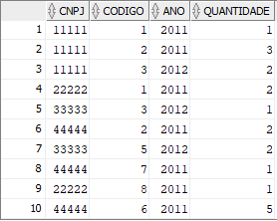

================================================

**VENDAS:**

INSERT INTO VENDAS(CODIGO,ANO,CPF,CNPJ,DATA_NEGOCIO,VALOR_NEGOCIO)

VALUES(1,2011,22222,11111,'12/03/2011',175000);

INSERT INTO VENDAS(CODIGO,ANO,CPF,CNPJ,DATA_NEGOCIO,VALOR_NEGOCIO)

VALUES(2,2011,33333,11111,'20/02/2011',45000);

INSERT INTO VENDAS(CODIGO,ANO,CPF,CNPJ,DATA_NEGOCIO,VALOR_NEGOCIO)

VALUES(3,2012,11111,11111,'02/01/2011',92000);

INSERT INTO VENDAS(CODIGO,ANO,CPF,CNPJ,DATA_NEGOCIO,VALOR_NEGOCIO)

VALUES(1,2011,44444,22222,'21/03/2011',182000);

INSERT INTO VENDAS(CODIGO,ANO,CPF,CNPJ,DATA_NEGOCIO,VALOR_NEGOCIO)

VALUES(3,2012,55555,33333,'15/06/2011',90500);

INSERT INTO VENDAS(CODIGO,ANO,CPF,CNPJ,DATA_NEGOCIO,VALOR_NEGOCIO)

VALUES(2,2011,55555,44444,'12/07/2011',49000);

INSERT INTO VENDAS(CODIGO,ANO,CPF,CNPJ,DATA_NEGOCIO,VALOR_NEGOCIO)

VALUES(5,2012,22222,33333,'04/02/2011',33000);

INSERT INTO VENDAS(CODIGO,ANO,CPF,CNPJ,DATA_NEGOCIO,VALOR_NEGOCIO)

VALUES(7,2011,11111,44444,'15/04/2011',70000);

INSERT INTO VENDAS(CODIGO,ANO,CPF,CNPJ,DATA_NEGOCIO,VALOR_NEGOCIO)

VALUES(8,2011,33333,22222,'20/06/2011',73000);

INSERT INTO VENDAS(CODIGO,ANO,CPF,CNPJ,DATA_NEGOCIO,VALOR_NEGOCIO)

VALUES(6,2011,44444,44444,'30/10/2011',54000);

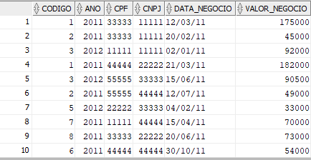

=======================================================================

**3 .**

**select r.estado from**

**revendedoras r,**

**fabricantes f ,**

**previsao_vendas p,**

**automoveis a**

**where a.codigo = p.codigo**

**and f.codigo = a.codigo_fabricante**

**and r.cnpj = p.cnpj and a.modelo = 'Passat';**

**select r.estado from revendedoras r where r.cnpj in**

**(select p.cnpj from previsao_vendas p where p.codigo =**

**(select a.codigo from automoveis a where a.modelo = 'Passat') )**

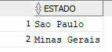

==================================================================

**4.**

SELECT R.NOME, R.CNPJ FROM REVENDEDORAS R

INNER JOIN PREVISAO_VENDAS P ON (P.CNPJ = R.CNPJ)

INNER JOIN AUTOMOVEIS A ON (A.CODIGO = P.CODIGO)

INNER JOIN FABRICANTES F ON (F.CODIGO = A.CODIGO_FABRICANTE)

WHERE 'FRANÇA' NOT IN F.PAIS;

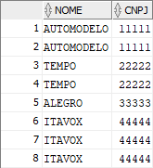

===================================================================

**5.**

SELECT C.NOME FROM CLIENTES C

INNER JOIN VENDAS V ON (V.CPF = C.CPF)

INNER JOIN AUTOMOVEIS A ON(A.CODIGO = V.CODIGO)

WHERE '2011' IN V.ANO;

select c.nome from clientes c where cpf in

(select v.cpf from vendas v where v.ano = '2011')

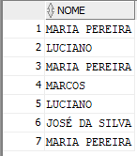

===================================================================

**6.**

select r.nome from revendedoras r

inner join vendas v on (v.cnpj = r.cnpj)

inner join automoveis a on (a.codigo = v.codigo)

where v.data_negocio between '01/01/11' and '30/12/11' and a.ano = '2012' and v.valor_negocio < a.preco_tabela;

select r.nome from revendedoras r where r.cnpj in

(select v.cnpj from vendas v where v.data_negocio

between '01/01/11' and '30/12/11' and v.codigo in

(select a.codigo from automoveis a where a.ano = '2012' and v.valor_negocio < a.preco_tabela));

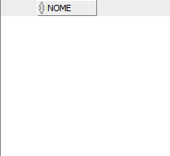

===================================================================

**7.**

SELECT SUM(P.QUANTIDADE)TOTAL_PREV_VENDAS, R.NOME FROM REVENDEDORAS R

INNER JOIN PREVISAO_VENDAS P ON (R.CNPJ = P.CNPJ)

GROUP BY P.CNPJ, R.NOME;

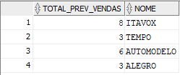

==================================================================

**8.**

SELECT MODELO

FROM AUTOMOVEIS

WHERE PRECO_TABELA = (SELECT MAX(PRECO_TABELA) FROM AUTOMOVEIS);



===================================================================

**9.**

(SELECT MAX(A.PRECO_TABELA), F.FABRICANTE, F.PAIS

FROM AUTOMOVEIS A

INNER JOIN FABRICANTES F ON (A.CODIGO_FABRICANTE = F.CODIGO)

GROUP BY F.FABRICANTE, F.PAIS);

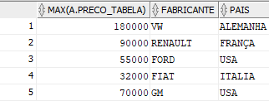

==================================================================

**10.**

SELECT R.NOME AS REVENDEDORA, COUNT(V.CNPJ) AS QUANTIDADE_VENDAS ,SUM(V.VALOR_NEGOCIO)AS TOTAL_VENDAS

FROM VENDAS V

INNER JOIN REVENDEDORAS R ON (R.CNPJ = V.CNPJ)

GROUP BY R.NOME ;

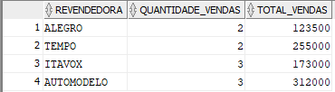

==================================================================

**11.**

SELECT SUM(V.VALOR_NEGOCIO - A.PRECO_TABELA) AS LUCRO, R.NOME FROM AUTOMOVEIS A

INNER JOIN VENDAS V ON (V.CODIGO = A.CODIGO)

INNER JOIN REVENDEDORAS R ON(R.CNPJ = V.CNPJ)

GROUP BY R.NOME ORDER BY LUCRO DESC;

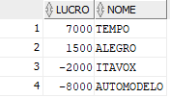

==================================================================

**12.**

CREATE VIEW VW_LUCRO AS

SELECT SUM(V.VALOR_NEGOCIO - A.PRECO_TABELA) AS LUCRO, R.NOME AS REVENDEDORAS FROM AUTOMOVEIS A

INNER JOIN VENDAS V ON (V.CODIGO = A.CODIGO)

INNER JOIN REVENDEDORAS R ON(R.CNPJ = V.CNPJ)

GROUP BY R.NOME ORDER BY LUCRO DESC;

SELECT * FROM VW_LUCRO WHERE LUCRO < 0 ORDER BY LUCRO ASC;

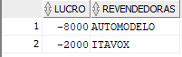

==================================================================

**13.**

SELECT SUM(V.VALOR_NEGOCIO - A.PRECO_TABELA)*1.1 AS LUCRO

FROM AUTOMOVEIS A

INNER JOIN VENDAS V ON (V.CODIGO = A.CODIGO)

INNER JOIN REVENDEDORAS R ON(R.CNPJ = V.CNPJ)WHERE R.CNPJ = 22222 ;

